Kategori Posting
11 December 2017
13:05

KATEGORI

Kategori dalam menu post digunakan untuk membuat group atau kelompok atau tema tertentu terhadap materi yang akan di posting. Saat instalasi baru, wordpress tidak menyediakan kategori (tertulis "Tak Berkategori").

Ketika jumlah postingan sudah mulai banyak maka diperlukan adanya kategori (pengelompoan tema) agar mudah mencarinya.

Akses menu Kategori dapat dilakukan dengna langkah berikut:
- Pada menu sebelah kiri, klik menu 'Pos'->'Kategori',

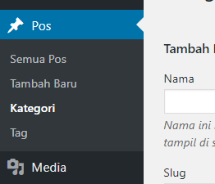

- Selanjutnya akan ditampilkan halaman untuk mengatur kategori sbb:

Form isian kategori:

Name: untuk nama kategori
Slug: kata yang akan digunakan untuk membuat link cepat
(http://localhost/wordpress/category/[slug])
Parent: untuk memilih induk kategori (membuat SUB-kategori)
Description: keterangan kategori

Wordpress akan membuat link otomatis untuk menampilkan daftar kategori di sebelah kanan layar, berikut dengan link kategori yang sudah memiliki anggota (posting dengan kategori yang dipilih)

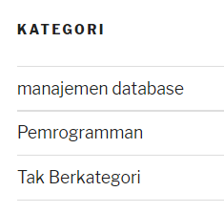

TAG:

Daftar kata kunci, menu sepertti dalam kategori, tetapi wordress TIDAK MEMBUAT LINK otomatis untuk setiap kata kunci, tetapi semua pos yang termasuk dalam sebuah kata kunci dapat di akses dengan menggunakan link cepat (slug) seperti berikut:
http://localhost/wordpress/tag/kata-kunci

PAGE (Laman)

Konten yang dibuat sebagai LAMAN (page) tidak ditampilkan secara otomatis oleh wordpress, user harus membuat link secara manual untuk menampilkan konten yang termasuk dalam LAMAN, contoh.

http://localhost/wordpress/hubungi-kami

Pada link di atas LAMAN di beri link cepat dengan nama 'hubungi-kami'
NAMA LINK (SLUG) disediakan secara otomatis ketika LAMAN dibuat.

